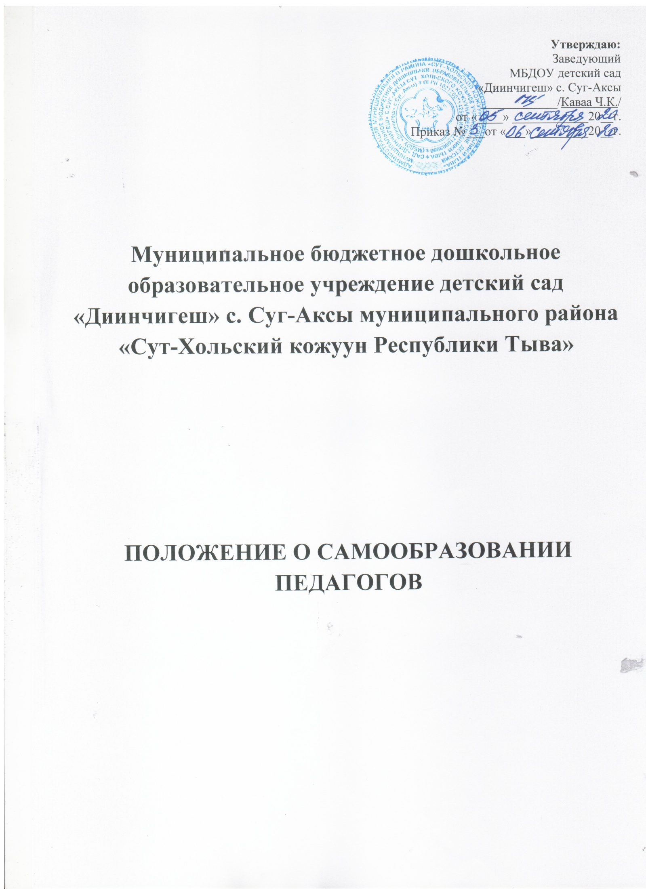

1. Общие положения
  - Настоящее Положение разработано для МБДОУ детский сад «Диинчигеш» с. Суг-Аксы регулирует деятельность педагогов над темами самообразования, которая является одной из основных форм методической работы.
  - Работа педагогов над темами самообразования является обязательной.
  - При совмещении педагогом двух и более должностей тема самообразования определяется по каждому виду деятельности.
  - Срок действия данного положения не ограничен. Положение действует до принятия нового.
2. Цель и задачи
  - Целью работы над темами самообразования является систематическое повышение педагогами своего профессионального уровня.
  - Задачи:
- совершенствование теоретических знаний, педагогического мастерства участников образовательного процесса;
- овладение новыми формами, методами и приемами обучения и воспитания детей;
- изучение и внедрение в практику инновационного педагогического опыта, новейших достижений педагогической, психологической и других специальных наук, новых педагогических технологий,
- развитие в МБДОУ инновационных процессов.

3. Порядок работы над темой самообразования
  - Тема самообразования определяется, исходя из:
- основных направлений работы детского сада;
- затруднений педагогов;
- специфики их индивидуальных интересов.
  - Срок работы над темой определяется индивидуально и может составлять от года до пяти лет.
  - Каждый педагог должен иметь индивидуальный план работы над темой.
  - В процессе работы над темой самообразования и по ее завершении педагог представляет наработанный материал. Формы представления могут быть различны:
- выступления (отчет) на заседании педсовета;
- теоретический, методический и практический семинары;практикум; тренинг; мастер-класс; открытый просмотр НОД; доклад; реферат; статья в журнале; программа; дидактический материал; методическое пособие; научно-методическая разработка.
- Заместитель заведующей по воспитательно- образовательной работе ведет учет тем самообразования, курирует деятельность педагогов по их реализации, консультирует, оказывает необходимую методическую помощь.
- Результат работы по теме самообразования может быть представлен в форме: доклада; реферата; статьи в журнале; программы; дидактического материала; методического пособия; научно-методической разработки.
- Весь наработанный материал сдается в методический кабинет и является доступным для использования другими педагогами.
- Наиболее значимый опыт работы педагога может быть рекомендован к распространению на различных уровнях.

Приложение 1
К Положению о самообразовании
педагогов МБДОУ «Диинчигеш» с. Суг-Аксы

Примерный план
работы педагога над темой самообразования
1 этап. Подготовительный (выявление)
№ | Содержание работы | Сроки
1 | Определение темы по обобщению опыта работы, обоснование ее актуальности, необходимости рассмотрения | Сроки
2 | Постановка целей, задач работы | Сроки
3 | Предполагаемый результат | Сроки

2 этап. Аналитический (изучение)
№ | Содержание работы | Сроки
1 | Составление плана работы по самообразованию | Сроки

3 этап. Организационный (обобщение)
№ | Содержание работы | Сроки
1 | Теоретическая часть:  - Изучение методической, педагогической, психологической и другой литературы, опыта работы коллег и т.п.  - Ознакомление с требованиями оформления теоретической части работы | Сроки
2 | Практическая часть:  - Составление конспектов занятий, деятельности и т.д., их апробация.  - Изготовление пособий, атрибутов, приобретение оборудования для проведения деятельности  - Проведение открытых мероприятий  - Выступление на педагогическом совете  - Участие в работе творческих групп | Сроки

4 этап. Завершающий (внедрение)
№ | Содержание работы
1 | Оформление опыта работы:  - Систематизация теоретической части  - Систематизация практического материала  - Подборка материалов и составление «Приложения» (плана работы по самообразованию, конспектов, результатов продуктивной деятельности детей, фотоматериалов и др.) |  | Сроки

5 этап. Презентационный (распространение)
№ | Содержание работы | Сроки
1 | Отчет о проделанной работе:  - Рассказ;  - Организация выставки результатов продуктивной деятельности детей | Сроки
2 | Подготовка материала к публикации в печатных изданиях | Сроки
3 | Участие в педагогических конкурсах | Сроки

Приложение 1
К положению о работе педагогов
над темами самообразования

Примерный план
отчета по работе над темой самообразования в период реализации
мероприятий практического этапа

- План отчета:
- Обоснование выбора темы.
- Цель и задачи работы над темой, сроки.
- Анализ состояния вопроса по литературным источникам, имеющегося опыта по решению проблемы.
- Какая предусмотрена (или реализуется) система мер для решения педагогом проблемы в конкретных условиях.
- Какой предполагается результат и форма его представления.
- Полученные от педагога данные вносятся в таблицу.

№ | Ф.И.О. педагога | Должность | Тема самообразования | Этап, год работы над темой | Деятельность по реализации темы

- Необходимость введения графы «Этап, год работы над темой» продиктована тем, что позволяет отследить, на каком этапе работы над темой находится педагог, и, если требуется, оказать соответствующую методическую помощь, определить виды деятельности в реализации темы в течение конкретного учебного года.
- Изменения в таблицу вносятся ежегодно. Такая система работы позволяет выявить передовой педагогический опыт, обобщить его и выбрать формы распространения.

